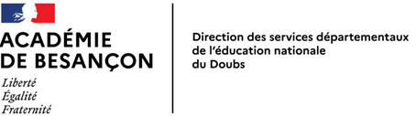

Tableau d’organisation générale des

ACTIVITES PEDAGOGIQUES COMPLEMENTAIRES
Circonscription de BESANCON I - Année scolaire 2024-2025

Ecole …………………………………………………………………………………………………… Commune …………………………………………………………………..……………Nombre de classes dans l’école : …………………………

Périodes | Jours | Horaires | Nom de l’enseignant | Type d’activités pédagogiques complémentaires conduites  1 : Activités de maîtrise du langage  2 : Activités de lecture (Ateliers/clubs de lecture)  3. Autres activités

Date :  Prénom-nom du directeur :  Signature : | Observations éventuelles de l’IEN | Date :  Signature :

